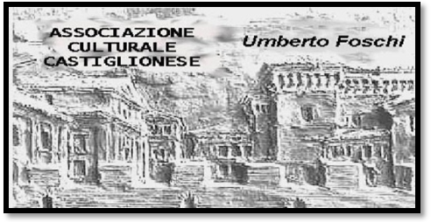**Associazione Culturale Castiglionese**

**“Umberto Foschi”**

**Via Zattoni 2/A**

**48125 Castiglione di Ravenna**

Gioachino 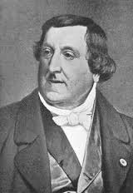 Rossini

**Mercoledì 22 ottobre 2014 Ore 20.30**

PRESSO LA SEDE SOCIALE

*DI TANTI PALPITI*

proiezione del film di Mario Monicelli ( 1991) \***Rossini-Rossini**\*

con:

PHILIPPE NOIRET, Rossini anziano; SERGIO CASTELLITTO, Rossini giovane; JACQUELINE BISSET, Isabella Colbran; GIORGIO GABER, Domenico Barbaja; SABINE AZEMA, Olympe Pellissier

[Parigi](http://it.wikipedia.org/wiki/Parigi), intorno al [1868](http://it.wikipedia.org/wiki/1868). [Gioachino Rossini](http://it.wikipedia.org/wiki/Gioachino_Rossini), celebre [compositore](http://it.wikipedia.org/wiki/Compositore) italiano già da tempo residente oltralpe, ricorda la sua vita e i suoi amori insieme alla moglie e ad alcuni amici, tra i quali [Costantino Nigra](http://it.wikipedia.org/wiki/Costantino_Nigra) , il Conte de [La Rochefoucauld](http://it.wikipedia.org/wiki/La_Rochefoucauld), il Barone Rotschild......

Al termine del film assaggio della ” barbajada”

*********************************************************************************************************************

**Mercoledì 29 ottobre 2014 Ore 20.30**

Proiezione della prima opera: **La Cambiale di Matrimonio** (1810)

Farsa in un atto con:

JOHN DEL CARLO, DAVID KUEBLER, ALBERTO RINALDI, JANICE HALL; DIRETTORE: GIANLUIGI GELMETTI; REGIA: MICHAEL HAMPE; ORCHESTRA SINFONICA DI STUTTGART

Registrato il 6 Maggio 1989 in diretta dal ROKOKOTHEATER SCWETZIN

Per permettere una migliore comprensione dello svolgimento degli avvenimenti l’opera è sottotitolata

AL TERMINE DI CIASCUNA SERATA PICCOLO RINFRESCO OFFERTO DALL’ASSOCIAZIONE  SI RINGRAZIA PER LA PREZIOSA COLLABORAZIONE LA BANCA DI CREDITO COOPERATIVO RAVENNATE E IMOLESE FILIALE DI CASTIGLIONE DI RAVENNA